Отчёт по лабораторной работе №6

Разложение чисел на множители

Кодже Лемонго Арман

Содержание

Список иллюстраций

# Цель работы

Целью данной является Изучение p-алгоритма Поллрада и разложить на множители.

# Теоретические сведения

Разложение на множители — это процесс представления алгебраического выражения, такого как многочлен, в виде произведения более простых выражений или множителей. Этот метод позволяет упростить сложные уравнения и облегчить их решение.

Согласно Основной теореме арифметики любое положительное целое число больше единицы может быть уникально записано в следующей главной форме разложения на множители, где $p_{1},p_{2},...,p_{k}$— простые числа и $e_{1},e_{2},...,e_{k}$— положительные целые числа.

$$n=p_{1}^{e_{1}}*p_{2}^{e_{2}}*...*p_{k}^{e_{k}}$$

К сожалению, совершенный алгоритм для этого пока не найден. Хотя есть несколько алгоритмов, которые могут разложить число на множители, ни один не способен провести разложение достаточно больших чисел в разумное время. Позже мы увидим, что это хорошо для криптографии, потому что современные криптографические системы полагаются на этот факт. В этой секции мы даем несколько простых алгоритмов, которые проводят разложение составного числа. Цель состоит в том, чтобы сделать процесс разложения на множители менее трудоёмким.

Заметим, что этот метод требует сделать $B–1$ операций возведения в степень $a=a^{e}modn$. Есть быстрый алгоритм возведения в степень, который выполняет это за $2*1og_{2}B$ операций. Метод также использует вычисления НОД, который требует $n^{3}$ операций. Мы можем сказать, что сложность — так или иначе больше, чем $O\left(B\right)$ или $O\left(2^{n}\right)$, где $n_{b}$— число битов в $B$. Другая проблема – этот алгоритм может заканчиваться сигналом об ошибке. Вероятность успеха очень мала, если $B$ имеет значение, не очень близкое к величине $\sqrt{n}$.

## p-алгоритм Поллрада

* Вход. Число $n$, начальное значение $c$, функция $f$, обладающая сжимающими свойствами.
* Выход. Нетривиальный делитель числа $n$.

1. Положить $a=c,b=c$
2. Вычислить $a=f\left(a\right)\left(modn\right),b=f\left(b\right)\left(modn\right)$
3. Найти $d=GCD\left(a−b,n\right)$
4. Если $1<d<n$, то положить $p=d$ и результат: $p$. При $d=n$ результат: ДЕЛИТЕЛЬ НЕ НАЙДЕН. При $d=1$ вернуться на шаг 2.

# Выполнение работы

## Реализация алгоритма на языке Python

Алгоритм, реализующий р-метод Полларда  
  
from math import gcd  
  
def fu(n, a, b, d):  
 a = f(a, n)  
 b = f(f(b, n), n)  
 d = gcd(a-b, n)  
 if 1<d<n:  
 print(d)  
 exit()  
 if d == n:  
 print("Деитель не найден")  
 if d == 1:  
 fu(n, a, b, d)  
  
Разложить на множители данное преподавателем число  
  
def f(x, n):  
 return (x*x+5)%n  
  
def main():  
 n = 1359331  
 c = 1  
 a = f(c, n)  
 b = f(a, n)  
 d = gcd(a-b, n)  
 if 1< d < n:  
 print(d)  
 exit()  
 if d == n:  
 pass  
 if d == 1:  
 fu(n, a, b, d)

## Контрольный пример

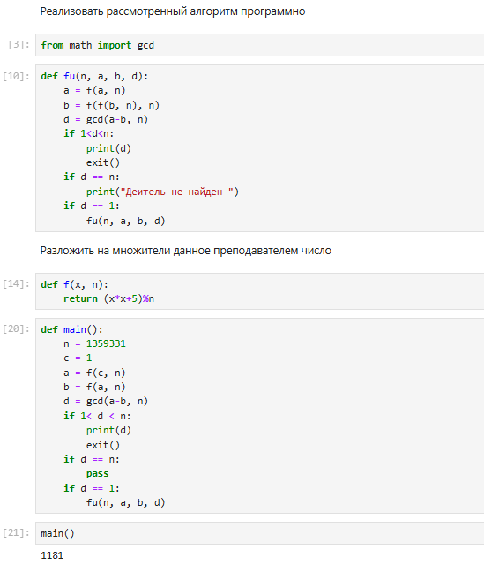 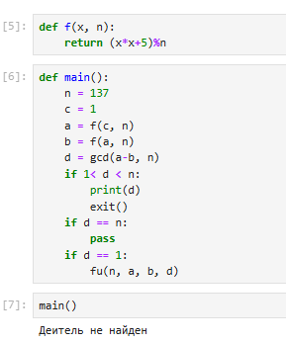

# Выводы

в конце нашего лабораторная работа, я изучил задачу разложения на множители и p-алгоритм Поллрада. P-алгоритм Полларда представляет собой мощный инструмент для разложения на множители, который сочетает в себе теоретические основы и практическое применение в области вычислительной математики.

# Список литературы

1. [Разложение на множители](https://infourok.ru/razlozhenie-na-mnozhiteli-mnogochlena-3-sposoba-4385153.html)
2. [Альгоритм P-метод Полларда](https://habr.com/ru/sandbox/163811/)